АДМИНИСТРАЦИЯ ГОРОДА ЗАРИНСКА

АЛТАЙСКОГО КРАЯ

ПОСТАНОВЛЕНИЕ

24.02.2021 № 172 | г. Заринск

О внесении изменений в постановление администрации города Заринска Алтайского края от 19.12.2018 № 936 «Об утверждении реестра и схемы размещения мест (площадок) накопления твердых коммунальных отходов расположенных на территории города Заринска Алтайского края»

В соответствии с Федеральным законом от 24.06.1998 № 89-ФЗ «Об отходах производства и потребления», законом Алтайского края от 01.02.2007 № 3-ЗС «Об охране окружающей среды в Алтайском крае», законом Алтайского края от 11.02.2008 № 11-ЗС «Об обращении с отходами производства и потребления в Алтайском крае», руководствуясь Постановлением Правительства Российской Федерации от 31.08.2018 № 1039 «Об утверждении правил обустройства мест (площадок) накопления твердых коммунальных отходов и ведения их реестра», Уставом муниципального образования город Заринск Алтайского края,

ПОСТАНОВЛЯЮ:

1. Внести следующие изменения в постановление администрации города Заринска Алтайского края от 19.12.2018г. № 936 «Об утверждении реестра и схемы размещения мест (площадок) накопления твердых коммунальных отходов расположенных на территории города Заринска Алтайского края»:
1.1. Приложение №1 к постановлению изложить в новой редакции (Приложение №1).
1.2. Включить сведения о месте (площадке) накопления твердых коммунальных отходов расположенном по адресу: г. Заринск, ул. Победы, 10 в Приложение №2 к постановлению (Приложение №2).
2. Опубликовать настоящее постановление в «Сборнике муниципальных правовых актов города Заринска» и разместить на официальном сайте муниципального образования город Заринск Алтайского края.
3. Контроль за исполнением настоящего постановления возложить на председателя комитета по управлению городским хозяйством, промышленностью, транспортом и связи Юрченко Ю.Ю.

Глава города В.Ш.Азгалдян

Приложение № 1
к постановлению администрации города Заринска Алтайского края
от______________________ № _______

Схема размещения площадок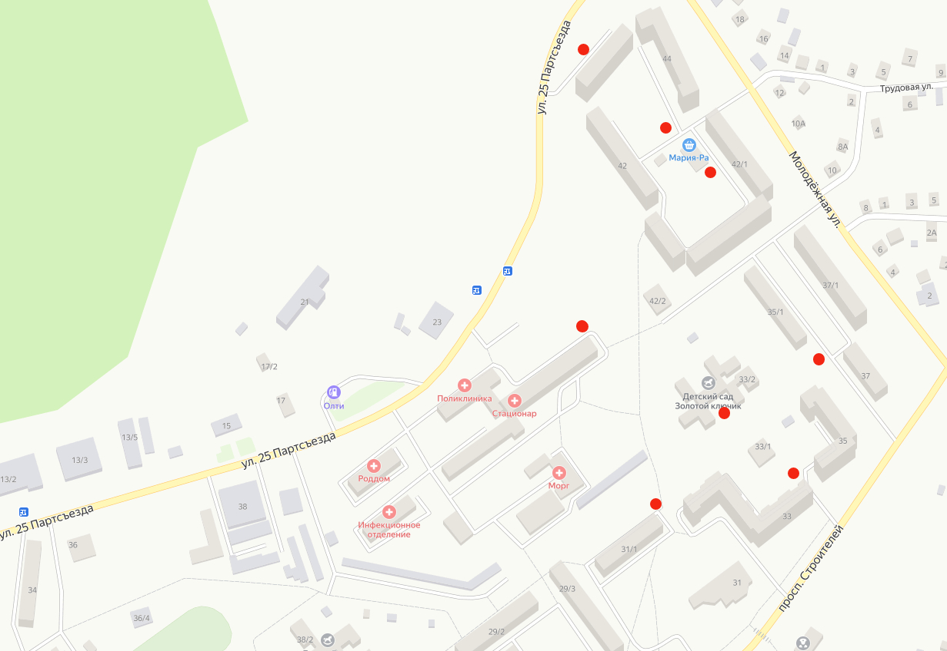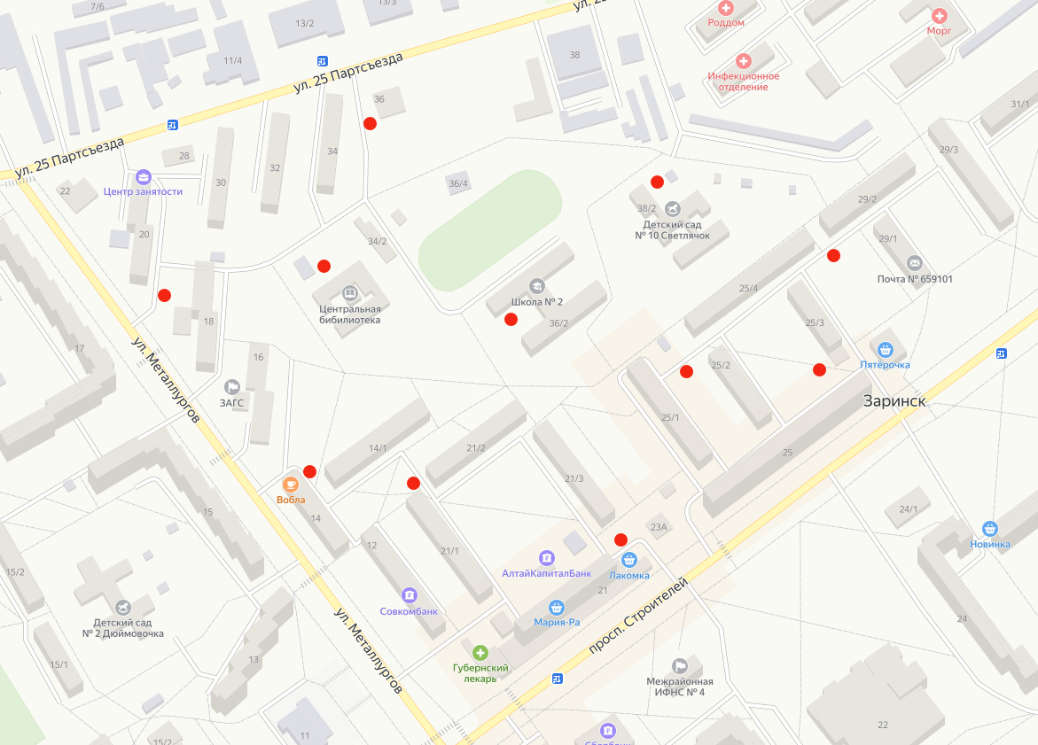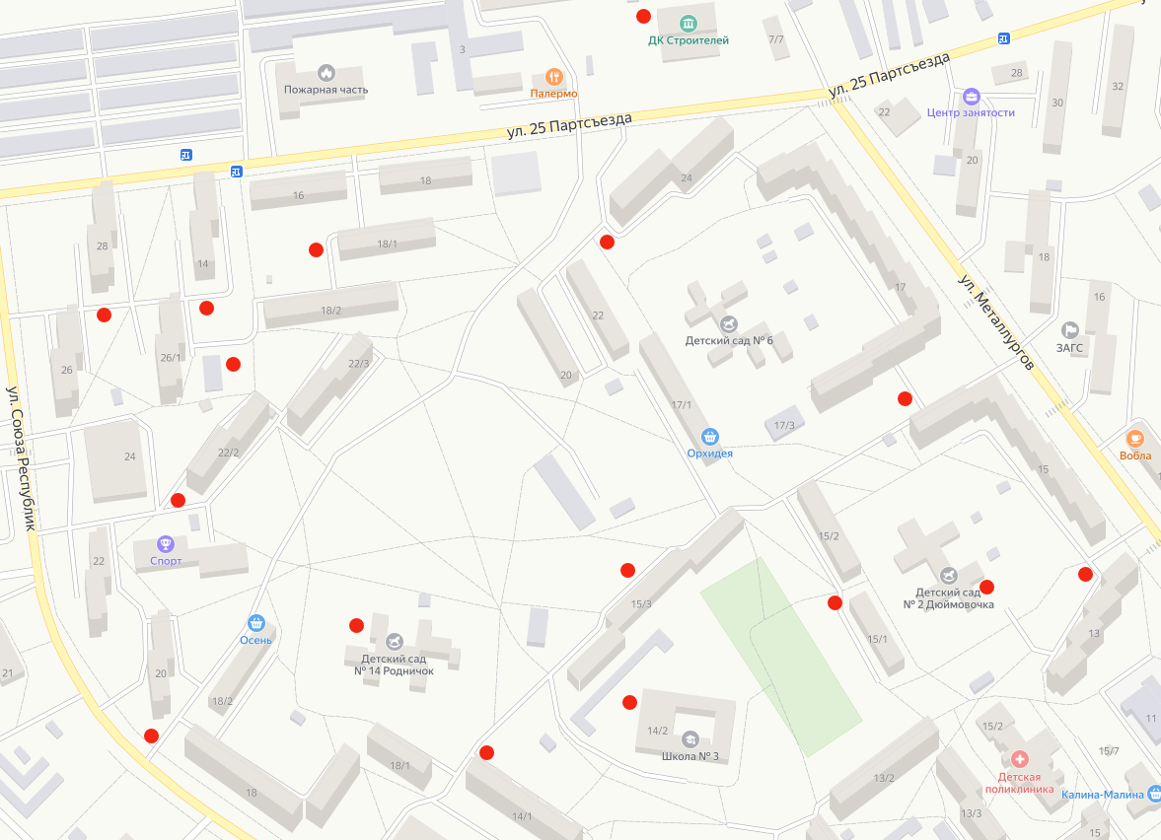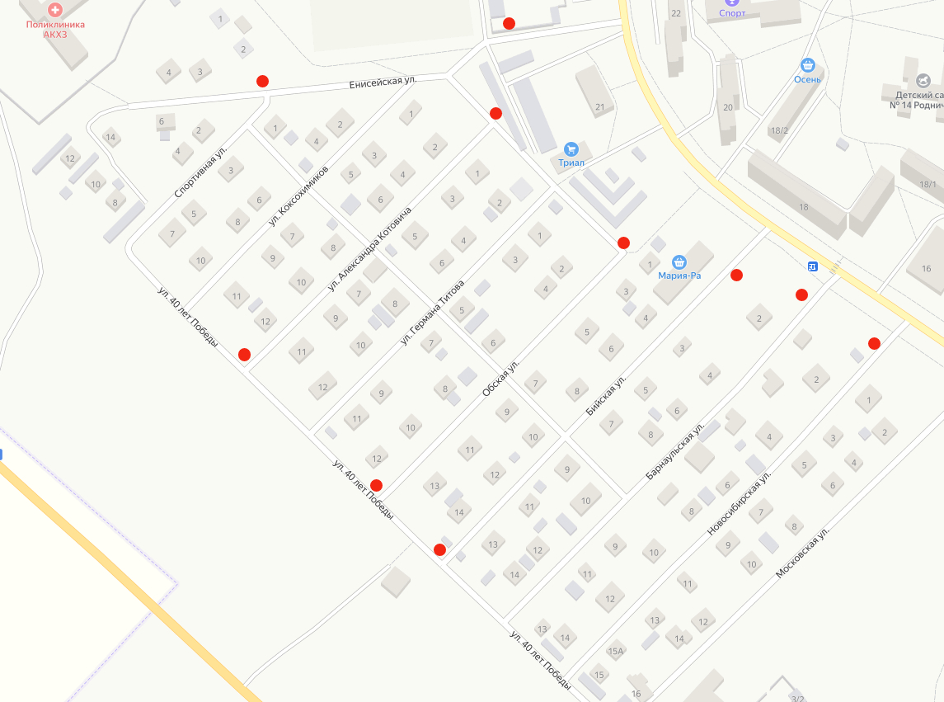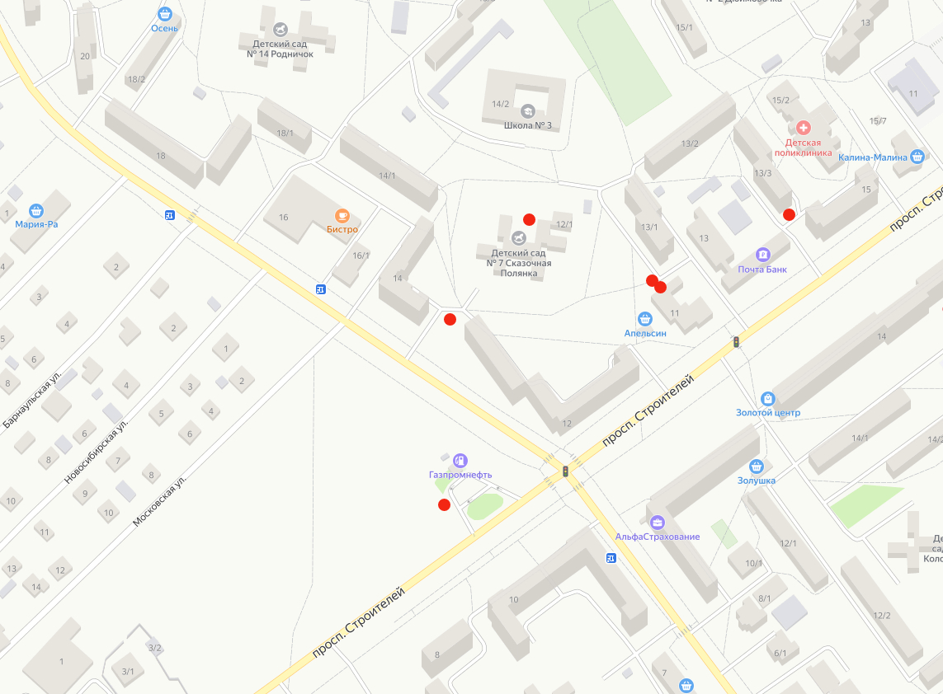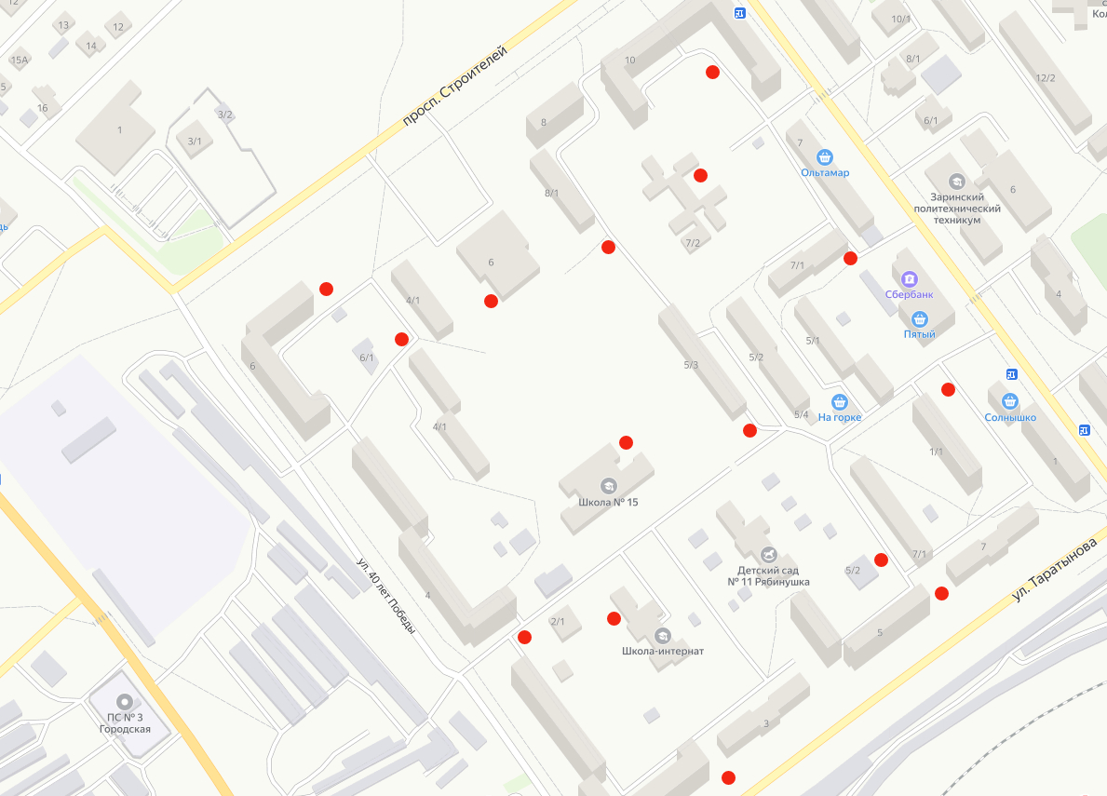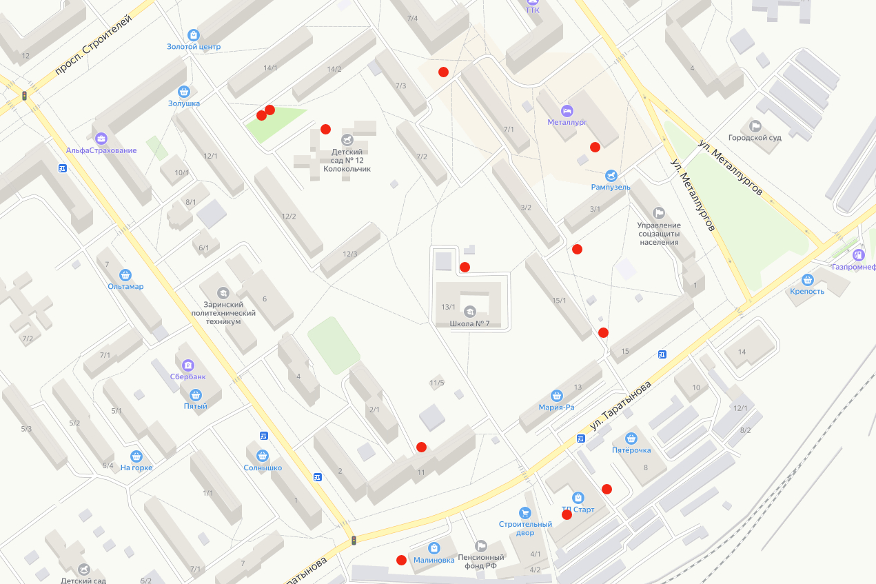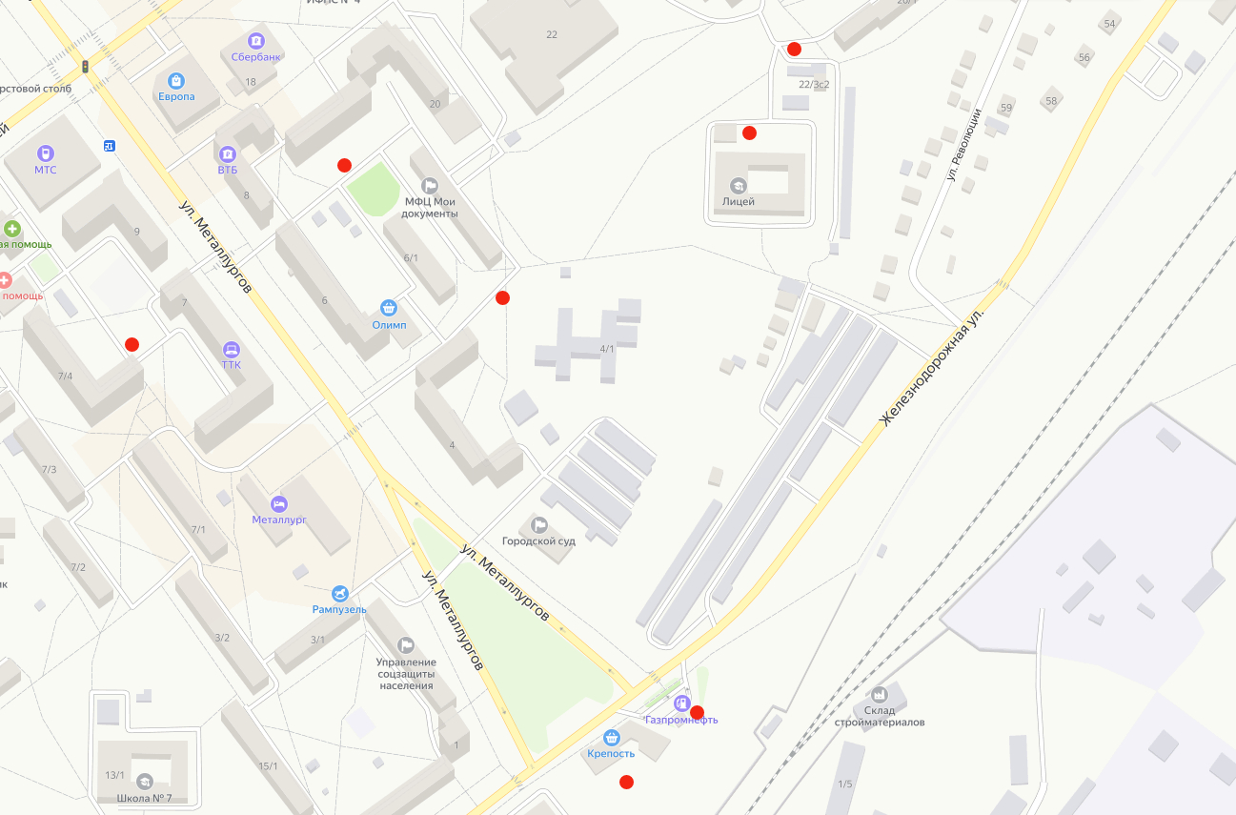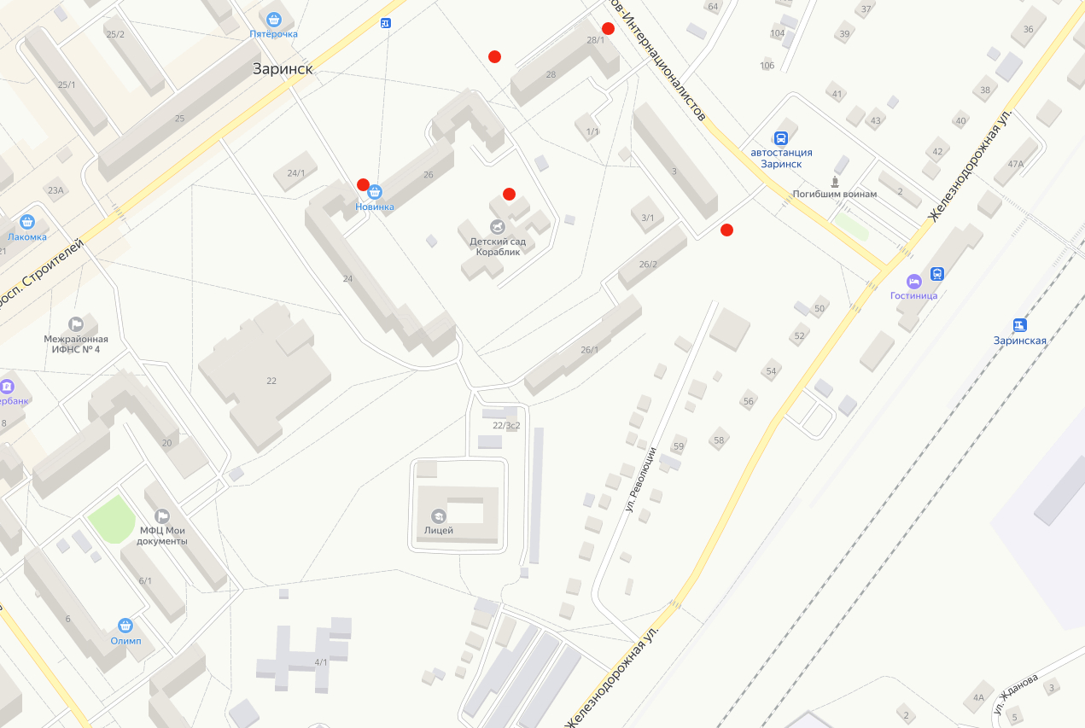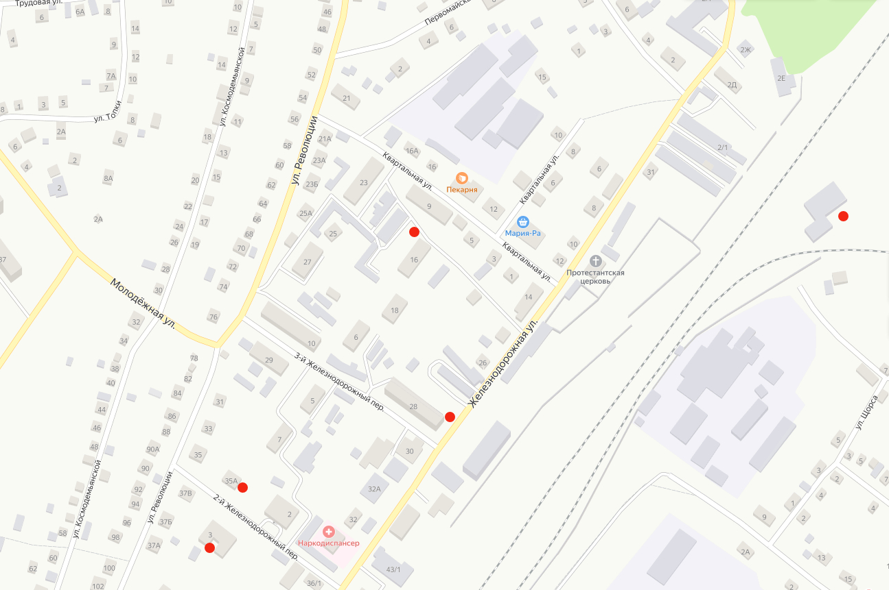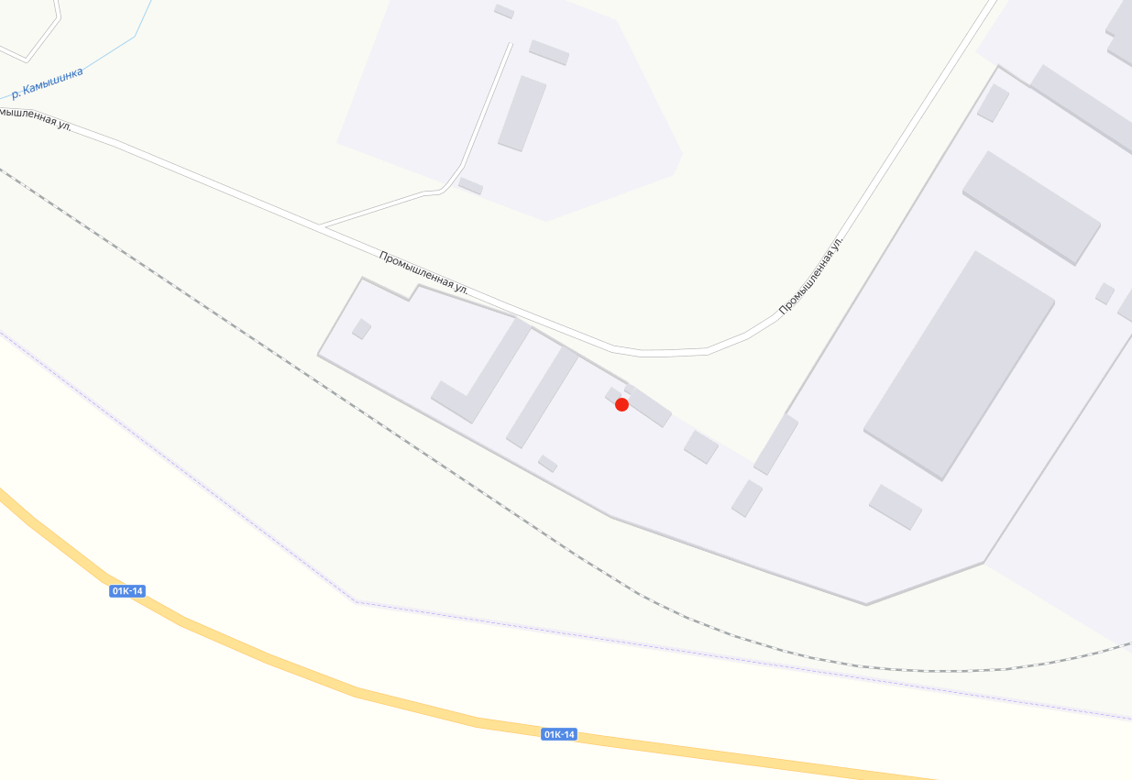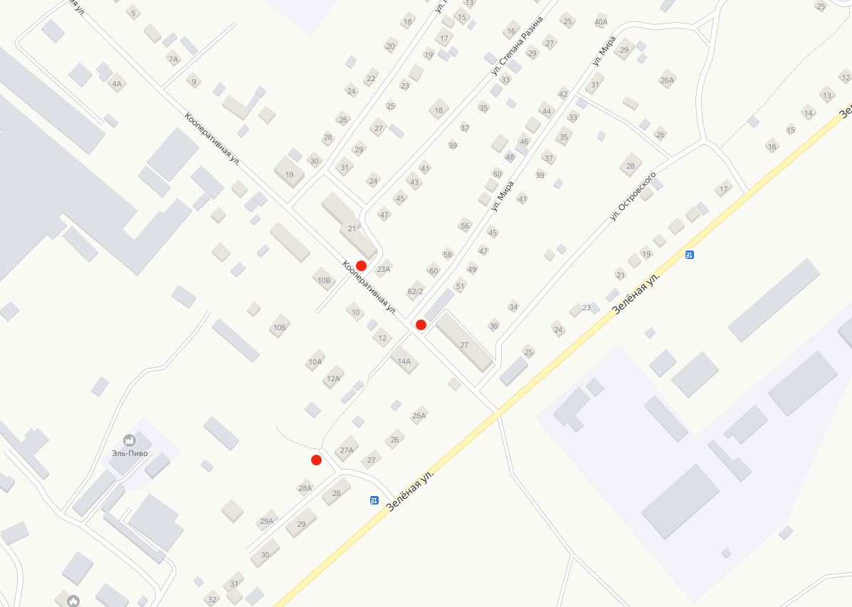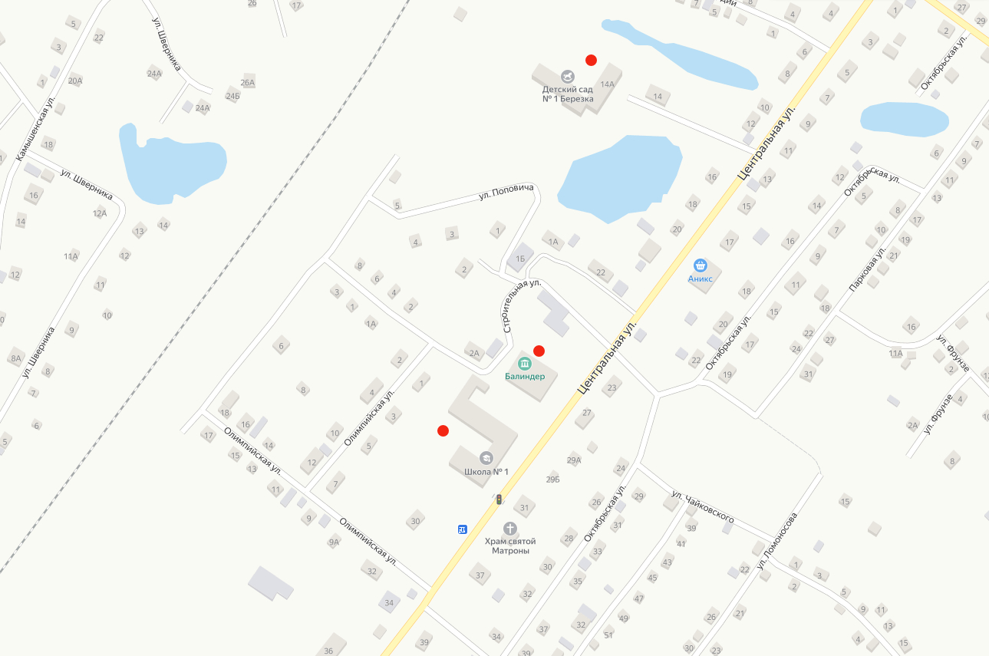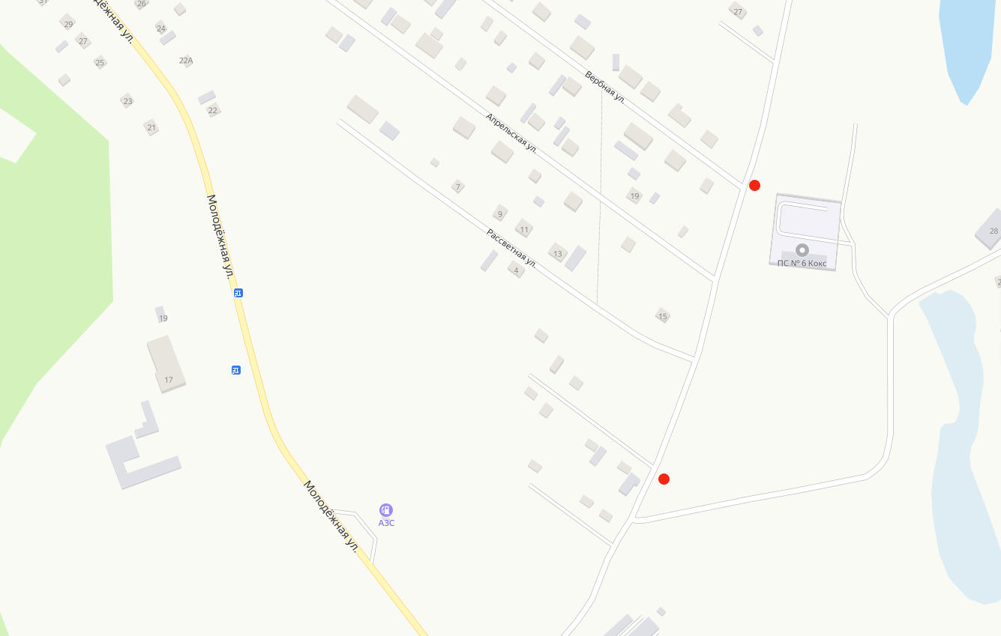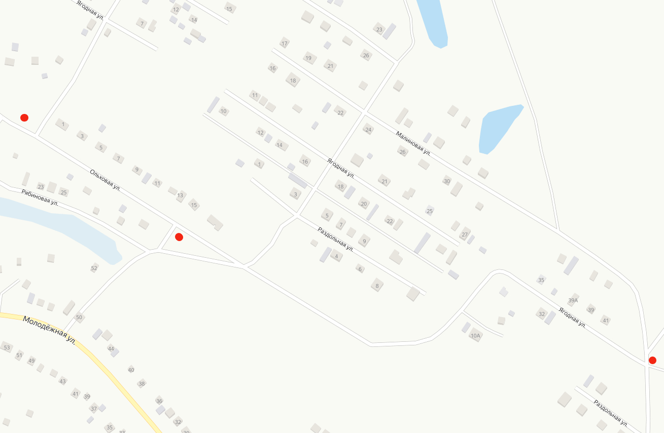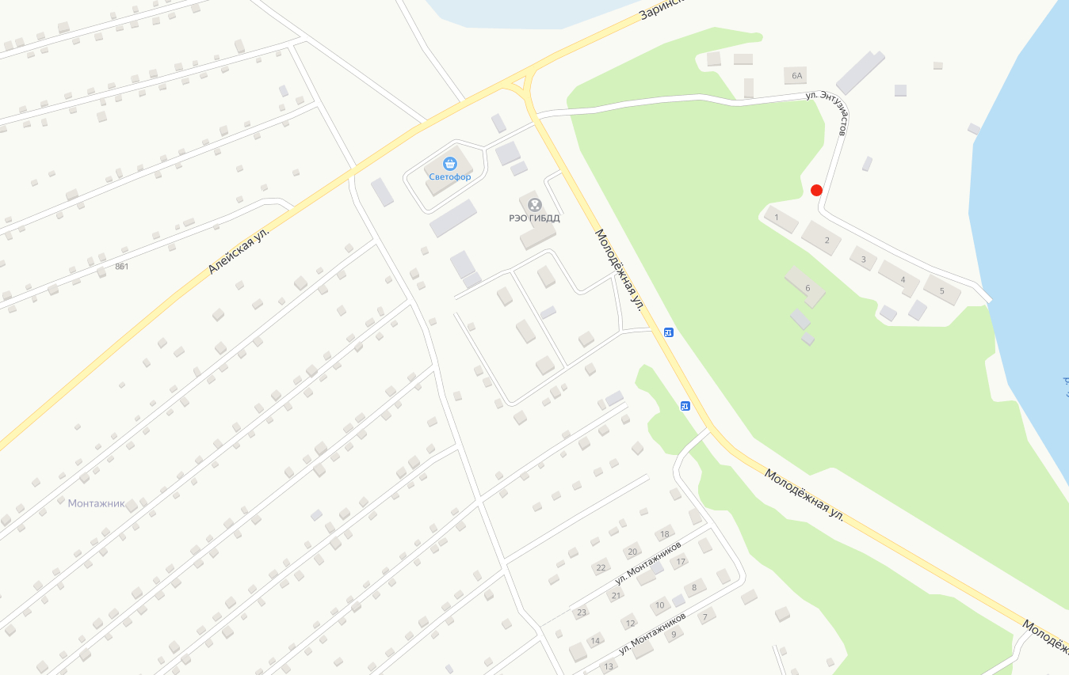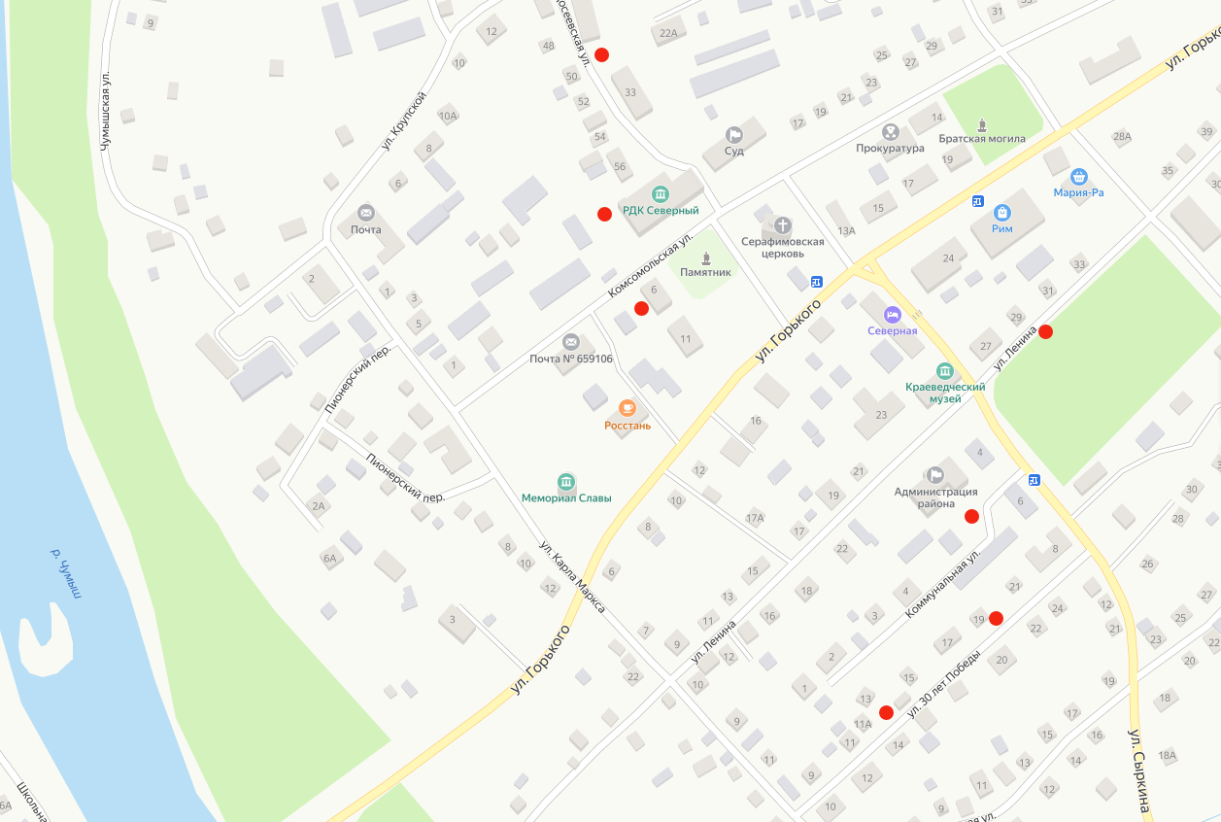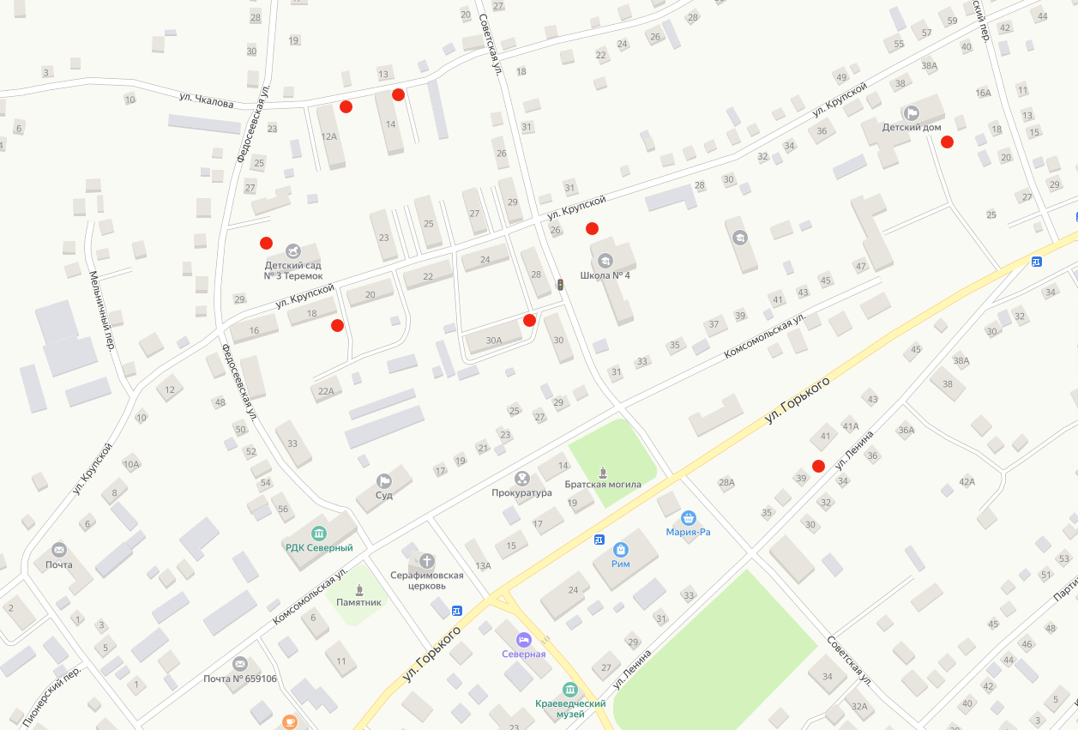

Управляющий делами администрации города Н.В. Сульдина
Приложение № 2
к постановлению администрации города Заринска Алтайского края
от______________________ № _______

Реестр мест (площадок) накопления твердых коммунальных отходов
на территории муниципального образования город Заринск

№п/п | Данные о нахождении мест (площадок) накопления твердых коммунальных отходов | Данные о технических характеристиках мест (площадок) накопления твердых коммунальных отходов | Данные о собственниках (управляющих компаниях) мест (площадок) накопления твердых коммунальных отходов | Данные об источниках образования твердых коммунальных отходов, которые складируются в местах ( на площадках) накопления твердых коммунальных отходов
1 | ул. Победы, 10 | Один металлический контейнер на водонепроницаемом покрытии | Алтайская дистанция электроснабжения – структурное подразделение Западно-Сибирской дирекции по энергообеспечению – структурного подразделения Трансэнерго – филиала ОАО «РЖД» | Отходы, образующиеся в результате деятельности персонала

Управляющий делами администрации города Н.В. Сульдина

